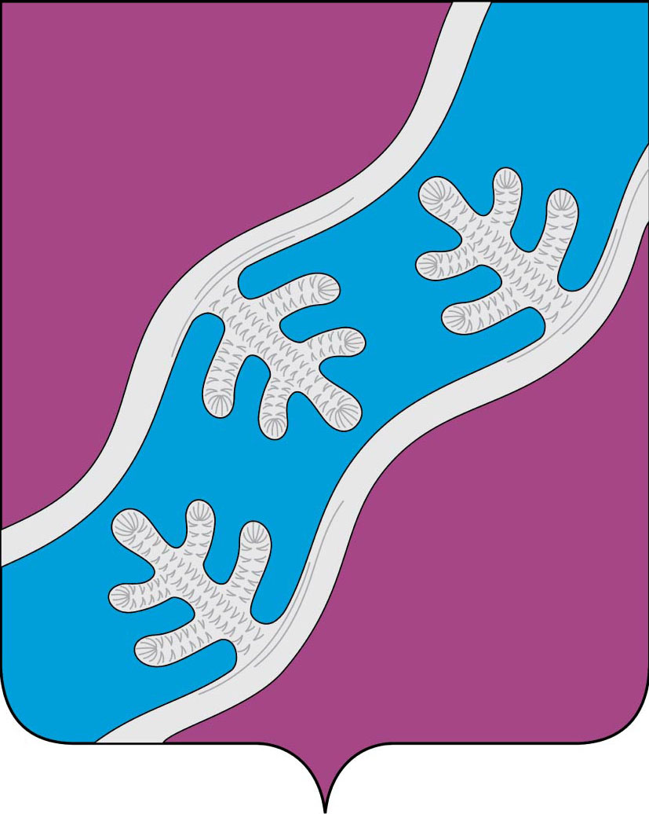

**СОВЕТ ДЕПУТАТОВ МУНИЦИПАЛЬНОГО ОБРАЗОВАНИЯ**

**«ХОСЕДА-ХАРДСКИЙ СЕЛЬСОВЕТ» НЕНЕЦКОГО АВТОНОМНОГО ОКРУГА**

Двадцать четвертое заседание 27 -го созыва

**РЕШЕНИЕ**

**от 20 октября 2020 года № 112**

**О внесении изменений и дополнений в Решение Совета Депутатов от 03.07.2020 № 108 «Об утверждении Положения о пенсионном обеспечении за выслугу лет лиц, замещавших выборные должности и должности муниципальные службы МО «Хоседа-Хардский сельсовет»**

В соответствии с Федеральными законами от 06 октября 2003 № 131-ФЗ «Об общих принципах организации местного самоуправления в Российской Федерации», от 15 декабря 2001 № 166-ФЗ «О государственном пенсионном обеспечении в Российской Федерации», от 28 декабря 2013 № 400-ФЗ «О страховых пенсиях», Законом Ненецкого автономного округа от 1 июля 2008 г. N 35-оз "О гарантиях лицам, замещающим выборные должности местного самоуправления в Ненецком автономном округе", Совет депутатов муниципального образования «Хоседа-Хардский сельсовет» Ненецкого автономного округа **РЕШИЛ**:

1. Внести в Положение о пенсионном обеспечении

за выслугу лет лиц, замещавших выборные должности и должности муниципальной службы муниципального образования «Хоседа-Хардский сельсовет» Ненецкого автономного округа, утвержденное решением Совета Депутатов МО «Хоседа-Хардский сельсовет» от 03.07.2020г № 108 следующие изменения и дополнения:

* 1. В статье 11 пункт 4 изложить в следующей редакции:

«4. С учетом решения комиссии по вопросам пенсионного обеспечения глава МО «Хоседа-Хардский сельсовет» принимает решение о назначении пенсии или об отказе в ее назначении. Решение об отказе в назначении пенсии за выслугу лет, равно как и решение о назначении пенсии за выслугу лет оформляется распоряжением главы МО «Хоседа-Хардский сельсовет» и должно быть принято не позднее 30 дней со дня регистрации заявления гражданина о назначении ему пенсии за выслугу лет. Решение об отказе в назначении пенсии за выслугу лет может быть принято в следующих случаях: 1) отсутствия у заявителя права на пенсию за выслугу лет; 2) невыполнения условий назначения пенсии за выслугу лет, предусмотренных настоящим Положением; 3) непредставления заявителем документов, предусмотренных настоящим Положением. Проект распоряжения о назначении или об отказе в назначении пенсии за выслугу лет готовит уполномоченный орган администрации МО «Хоседа-Хардский сельсовет».»

1. Настоящее решение вступает в силу со дня его официального

опубликования (обнародования).

Глава МО

«Хоседа-Хардский сельсовет» НАО А.Н. Танзов